Årsrapport 2024

for

Folkekirkens Administrative Fællesskab



Cvr.nr. 38648098
Fællesfonden

Marts 2025
Sagsnr. 2025-13667

Indholdsfortegnelse
1. Påtegning 3
2. Beretning 4
2.1. Præsentation af virksomheden 4
2.2. Ledelsesberetning 5
2.2.1. Faglige resultater 5
2.2.1.3. Ledelsesmæssig vurdering 5
2.2.2. Den samlede økonomi 5
2.3. Kerneopgaver og ressourcer 6
2.4. Målrapportering 10
2.5. Forventninger til det kommende år 10
3. Regnskab 12
3.1. Resultatopgørelse mv. 12
3.1.1. Resultatdisponering 13
3.2. Balance (Status) 16
3.3. Egenkapitalforklaring 18
3.4 Likviditet og låneramme 19
3.5. Opfølgning på lønsumsloft 20
3.6. Bevillingsregnskab 20
4. Bilag 22
4.1. Noter til resultatopgørelse og balance 22
4.1.1. Noter til resultatopgørelse 22
4.1.2. Noter til balancen 22
4.2. Indtægtsdækket virksomhed 26
4.3. Specifikation af årsværksforbrug 26
4.4. Projektregnskaber 26
4.4.1. Særskilt projektbevilling på fællesfondens budget 26
4.4.2. Anlægspuljen 29
4.4.3. Anlægspuljeprojekter (AdF regnskab) 29
4.5. Oversigt over tillægsbevillinger 32
4.6. Forvaltning af øvrige aktiver 35
4.6.1. Pension 35
4.6.2. Forsikringsordningen 36
4.7. Anvendt regnskabspraksis i fællesfonden 38
4.8. Personaletiltag 40

1. Påtegning

Årsrapporten omfatter regnskabet for ”Administrativt Fællesskab”, bogføringskreds 32410 varetaget af Folkekirkens Adm. Fællesskab, herunder de regnskabsmæssige forklaringer, som skal tilgå Rigsrevisionen i forbindelse med revisionen af regnskabet m.v.
Årsrapporten er aflagt i henhold til bekendtgørelse nr. 1381 af 29. september 2022 om budget- og regnskabsvæsen mv. for fællesfonden.
Desuden er årsrapporten udarbejdet i henhold til økonomistyrelsens vejledning, der bliver gennemført efter de samme overordnede retningslinjer som årsafslutningen for 2023
I henhold til bekendtgørelsen udarbejdes der desuden en konsolideret årsrapport for fællesfondens samlede aktiviteter.

Påtegning
Det tilkendegives hermed,
- at årsrapporten er rigtig, dvs. at årsrapporten ikke indeholder væsentlige fejlinformationer eller udeladelser, herunder at målopstillingen og målrapporteringen i årsrapporten er fyldestgørende,
- at de dispositioner, som er omfattet af regnskabsaflæggelsen, er i overensstemmelse med meddelte bevillinger, love og andre forskrifter samt med indgåede aftaler og sædvanlig praksis, og
- at der er etableret forretningsgange, der sikrer en økonomisk hensigtsmæssig forvaltning af de midler og ved driften af institutionen, der er omfattet af årsrapporten.

Nykøbing Falster, den 21. marts 2025

 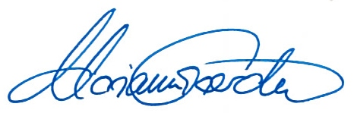_____________________________ ___________________________
Lene Møller Krabbesmark Marianne Gaarden
Stiftskontorchef Biskop

2. Beretning

2.1. Præsentation af virksomheden
Kirkeministeriet blev af Finansministeriet og Rigsrevisionen rådet til at samle centrale opgaver på løn- og regnskabsområdet i en fælles enhed. En fælles enhed, hvor man ved samling af udførelsen af økonomiopgaver kunne skabe et fagligt fællesskab, der både kunne effektivisere arbejdet med og samtidig forbedre kvaliteten af folkekirkens centrale regnskaber.
Derfor nedsatte Kirkeministeriet en styregruppe, som arbejdede med forskellige modeller for samarbejde. I 2006 blev det besluttet at oprette et administrativt fællesskab. Fællesskabet blev døbt ”Folkekirkens Administrative Fællesskab” – i daglig tale AdF.
Den 1. oktober 2006 gik startskuddet til AdF og fællesskabet fik formelt hjemmel i Lov nr. 210 om ændring af lov om folkekirkens økonomi af 20. marts 2006. AdF forvaltes af Lolland-Falsters stift.
AdFs formål er:
- At skabe større gennemsigtighed i fællesfondens regnskaber.
- At øge den faglige kvalitet, øge driftssikkerheden og videreformidle viden omkring løn og regnskab i fællesfonden via udvikling og anvendelse af kompetencer i et administrativt fællesskab.
Driften af AdF er en integreret del af Lolland-Falsters stiftsadministration, og er dermed omfattet af Lolland-Falsters Stifts årsrapport. Denne årsrapport omfatter AdFs bevillingsmæssige opgaver for fællesfonden, der omfatter fællesfondens centrale økonomi, og varetages i det særskilte regnskab ”Administrativt Fællesskab”, bogføringskreds 32410. I det følgende er regnskabet benævnt ”Administrativt Fællesskab” eller fællesfondens centrale regnskab.

Kerneopgaver
AdF løser i dag administrative opgaver på vegne af landets stifter, folkekirkens uddannelsesinstitutioner, Folkekirkens IT, folkekirken.dk, folkekirkens Arbejdsmiljørådgivning, folkekirken generelt (fællesfonden), samt 1 lokalt regnskab. AdF varetager også centrale opgaver i forhold til landets knap 1.600 menighedsråd. AdFs opgaver omfatter:
- At opkræve landskirkeskat, udbetale fællesfondsbevillinger, opkræve forsikrings- og tjenestemandspensionsbidrag, udbetale generelt tilskud til menighedsråd, varetage visse regnskabsforvaltningsopgaver for fællesfonden m.m.
- At kvalitetssikre fællesfondens regnskaber, og understøtte anvendelsen af administrative systemer m.m.
- At yde regnskabsservice til fællesfondsinstitutioner m.fl. AdF servicerer i dag 17 institutioner, ud over Lolland-Falsters Stift og det administrative fællesskab selv.
- At udbetale tjenestemandspensioner, samt søge om sygedagpengerefusioner.
- Driften af AdF er finansieret af en bevilling fra fællesfonden under Lolland-Falsters Stift.

2.2. Ledelsesberetning

2.2.1. Faglige resultater
Årets faglige resultater for driften af Folkekirkens Administrative Fællesskab er beskrevet i Lolland-Falsters Stifts årsrapport for 2024, hvor driften af det adm. fællesskab hører under. Nærværende årsrapport beskriver alene det økonomiske resultat for fællesfondens centrale bevillings- og tilskudsregnskab.

2.2.1.3. Ledelsesmæssig vurdering
Det økonomiske resultat for fællesfondens centrale regnskab vurderes at være tilfredsstillende, idet mindre forbruget i forhold til budgettet for 2/3-dels vedkommende skyldes behov for færre tillægsbevillinger, og afkast på fællesfondens kapital.

Det øvrige mindre forbrug i forhold til budgettet er primært udtryk for en udskydelse af projektaktiviteter, samt færre vedligeholdelsesomkostninger på fællesfondens bygninger. Herudover har der været færre indtægter fra statsrefusion på delregnskab 2 ”Præster og provster”, hvilket betyder at stifternes direkte lønomkostninger på delregnskabet har været lavere end budgetteret.

Den ledelsesmæssige vurdering af den samlede fællesfonds faglige og økonomiske resultat fremgår af fællesfondens konsoliderede årsrapport.

2.2.2. Den samlede økonomi
Årets driftsresultat er et mindre forbrug på 8.753 t.kr., hvilket i forhold til det budgetterede merforbrug på 7.844 t.kr. er 16.598 t.kr. bedre end budgetteret.
Resultat er tilfredsstillende, idet 10,365 t.kr. af mindre forbruget vedrører et mindre forbrug på den generelle reserve pga. mindre behov for tillægsbevillinger i året, mens resten vedrører et mindre forbrug på finansielle poster som følge af højere afkast på investeringer m.m. Dette mindre forbrug indgår i fællesfondens generelle egenkapital.
Det øvrige mindre forbrug vedrører primært områder, hvor mindre forbruget videreføres til næste år, områder såsom anlægspuljen, projekter vedr. præsters arbejdsmiljø, menighedsrådsvalg, personalemæssige tiltag m.m.
Delregnskab 2 ”Præster og provster” har givet et merforbrug i forhold til budgettet, dels som følge af engangsomkostninger til forrentning af indefrosne feriepenge til fællesfonden, og dels som følge af lavere statsrefusionsindtægter pga. lavere direkte lønomkostninger i de 10 stifter.
Øvrige delregnskaber har mindre afvigelser i forhold til budgettet.

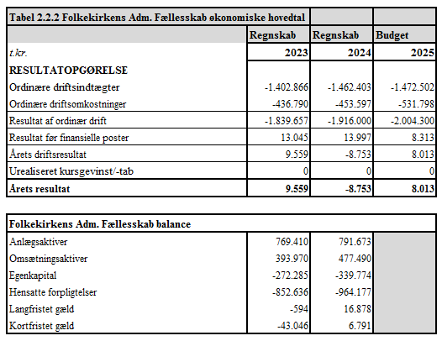
0versigtstabel for hele regnskabets omfang:
Der henvises i øvrigt til afsnit 2.3. hvor de økonomiske forhold fordelt på de enkelte områder er beskrevet.

2.3. Kerneopgaver og ressourcer
Årets resultat er et mindre forbrug på 8,7 mio. kr. hvilket er 16,6 mio. kr. bedre i forhold til et budgetteret merforbrug på 7,8 mio. kr. En detaljeret fordeling på formål er vist i afsnit 3.6 ”Bevillingsregnskab”.
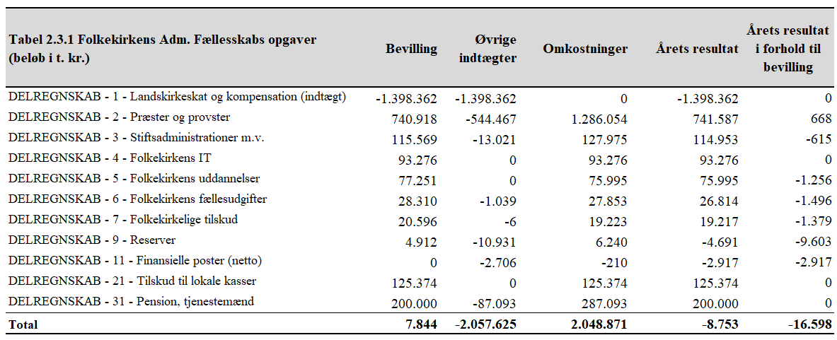
Delregnskab 1 – Landskirkeskat og kompensation:
Delregnskabet omfatter opkrævning af landskirkeskat fra kommunerne, samt indbetaling af bevillinger fra finansloven til varetagelse af navneændringer og gejstlig betjening af Rigshospitalet.
Regnskabet har fulgt budgettet, dvs. afvigelsen er 0 kr.
Delregnskab 2 – Præster og provster:
Delregnskabet omfatter udbetaling af bevilling til de 10 stifter til præsteløn, refusion for barselsvikarer for præster og godtgørelser til præster. Delregnskabet omfatter samtidig opkrævning af statsrefusion af præsteløn, samt opgørelse af statens andel af præsternes feriepengeforpligtelse.
Delregnskabet har i 2024 har haft et merforbrug forbrug på 668 t.kr.
Merforbruget dannes ud af en lille renteomkostning på 273 t. kr. vedr. indefrosne feriemidler som er de sidste for denne gang. Hertil kommer færre indtægter på statsrefusion på 2,6 mio. kr. som følge af lavere omkostninger til præstelønninger i de 10 stifter. Endvidere viser feriepengeforpligtelsen en mindre indtægt på 66 t.kr. Omkostningen til barselsvikarer har været 1,6 mio. kr. lavere end forventet, og der er været en merudgift på 660 t.kr. vedr. refusion tjenestemandspensioner.
Delregnskab 3 – Stiftsadministrationer:
Delregnskabet omfatter udbetaling af bevillinger til stifter, centre, Folkekirke & Religionsmøde, samt projektbevillinger til førnævnte institutioner. Delregnskabet omfatter også bevillingen til personalemæssige tiltag, der varetager tiltag i forbindelse med stresshåndtering m.m.
Delregnskabet har et mindre forbrug på 615 t.kr., der er et mindre forbrug på personalemæssige tiltag på 615 t.kr som videreføres til 2025.
Delregnskab 4 – Folkekirkens IT:
Delregnskabet omfatter bevillings- og projektbevillingsudbetalinger til Folkekirkens IT.
Regnskabet har fulgt budgettet.
Delregnskab 5 – Folkekirkens uddannelser:
Delregnskabet omfatter bevillingsudbetalinger til kirkemusikskoler og Folkekirkens Uddannelses- og Videnscenter, herunder projektbevillinger. Delregnskabet omfatter også bevilling til uddannelse varetaget under AMU-systemet, introkurser for nyansatte i folkekirken, samt anden efteruddannelse.
Delregnskabet viser et mindre forbrug på 1.256 t.kr.
Af mindre forbruget vedrører 109 t. kr. mindre forbrug på kirketjeneruddannelsen, 197 t.kr. merforbrug på arbejdsmiljøuddannelsen, 261 t.kr. mindre forbrug på uddannelsesforløb for biskopper, 123 t.kr. mindre forbrug på introkurser for nyansatte, samt et mindre forbrug på 969 t.kr. til kompetenceudvikling i stiftsadministrationerne.
Bevillingsudbetalingerne til Kirkemusikskolerne, Folkekirkens Uddannelses- og Videnscenter, samt projektbevillinger under delregnskabet har fulgt budgettet.
Delregnskab 6 – Folkekirkens fællesudgifter:
Delregnskabet omfatter udbetaling af bevillinger til stifterne til dækning af omkostninger til provstirevision, udbetaling af bevilling til folkekirken.dk, Folkekirkens Arbejdsmiljørådgivning, og Selskabet for kirkelig kunst. Herudover omfatter delregnskabet refusion af Nationalmuseets omkostninger vedr. rådgivning omkring kirker, refusion af Akademirådets omkostninger, samt refusion af omkostninger vedr. præsternes katastrofeberedskab. Delregnskabet omfatter også fællesfondens betaling til Kirkeministeriet for administration af samme, konsulentudgifter til administration af fællesfonden, samt en række projektbevillinger administreret centralt i ministeriet.
Delregnskabet havde et mindre forbrug på 1.496 t.kr.
Udbetalingen af bevillinger til Folkekirkens Arbejdsmiljørådgivning, Provstirevision til stifterne, samt folkekirken.dk har fulgt bevillingsbudgettet,
Nationalmuseets omkostninger har været 68 t.kr. mindre end budgettet.
Det har været et merforbrug på formål 10 ”Generel virksomhed” på 170 t.kr. Dette merforbrug er sammensat af et mindre forbrug på 32 t.kr. vedr. Akademirådet og et mindre forbrug i By-, Land- og Kirkeministeriet (BLKM) vedr. APV-værktøj på 43 t.kr., samt et mindre forbrug på administration af fællesfonden på 292 t.kr. Der har desuden været et mindre forbrug på katastrofeberedskabet på 105 t.kr., samt et merforbrug på 303 t.kr. til arbejdsmiljøundersøgelsen, hvor den sidst nævnte dækkes af videreførte midler fra 2023.
Det største mindre forbrug, 1.256 t.kr. vedrører projektbevillinger på formål 99. Dette mindre forbrug drejer sig især om et projekt vedrørende præsters arbejdsmiljø, hvor starten er udskudt til 2025.
Delregnskab 7 – Folkekirkelige tilskud:
Delregnskabet omfatter udbetaling af bevillinger til Københavns stift vedr. Rigshospitalet, udbetaling af bevilling til Folkekirkens Ungdomskor, studentermenigheder i stifterne, Døve og hørehæmmede, det Mellemkirkelige Råd, og Skt. Petri menighedsråd. Delregnskabet omfatter samtidig tilskud vedr. forsøgsprojekter og folkekirkens udviklingsfond, samt en del eksternt administrerede projektbevillinger. Herudover dækker delregnskabet bevilling til stifternes og provsternes årlige ajourføringskurser.
Delregnskab 7 viser et samlet mindre forbrug på 1.379 t.kr.
Bevillingsudbetalingerne til menighederne for døve og hørehæmmede, Det Mellemkirkelige Råd og menigheden for Skt. Petri, har fulgt budgettet.
Formål 10 ”Generel virksomhed” har haft et mindre forbrug på 163 t.kr. Dette fremkommer af et mindre forbrug på provsternes årsmøde og provstisekretærernes årsmøde på henholdsvis 357 t.kr., og 50 t.kr. Paraplyprojektet er opgjort med et merforbrug på 244 t.kr, som er dækket af tidligere år.
Udviklingsfonden har haft en indtægt på 6 t.kr. hvilket dækker over delvis tilbagebetaling af tilskud, hvor projekterne er blevet billigere. Udviklingsfonden har tre tilbageværende tilskud, der forventes udbetalt i 2025.
Projektbevillingerne på formål 99 viser et mindre forbrug på 1210 t.kr. Det skyldes, at budgettet til udbetaling af menighedsrådsvalg 2024 til Landsforeningen af Menighedsråd først udbetales i 2025, da regnskabet skal revisorgodkendes, hvorfor mindre forbruget videreføres til 2025.
Delregnskab 9 – reserver:
Delregnskabet omfatter en generel reserve til tillægsbevillinger i løbet af året, omprioriteringspulje til nye aktiviteter, fællesfondens bygninger, herunder afskrivninger og huslejeindbetalinger, samt fællesfondens anlægspulje til bygningsvedligeholdelse.
Delregnskabet viser et mindre forbrug på 9.523 t.kr.
Den generelle reserve på formål 10 var ved indgangen til 2024 på 10.000 t.kr. Heraf er 2.552 t.kr. udmøntet, og der er således et mindre forbrug på 7.448 t. kr. på reserven.
Omprioriteringspuljen var ved indgangen til 2024 på 3.091 t.kr. Hertil kom 3.000 t.kr. fra en reduktion af stifternes bevilling til godtgørelser til præster. Alle 6.091 t.kr er blevet udmøntet i 2024.
På fællesfondens bygninger har forbruget på afskrivninger fulgt budgettet.
Anlægsreserven viser et mindre forbrug på 2.075 t.kr. Dette skyldes ej udmøntet anlægsreserve for 910 t.kr., samt et mindre forbrug på afskrivninger 65 t.kr. Tilbagebetaling af restbevillinger fra Viborg, Lolland-Falsters og Haderslev stifter på 701 t.kr. Herudover er der i forbindelse med lukningen af renoveringen af Roskilde Stifts bispebolig flyttet 452 t.kr fra driften til anlægget.
Der er sidst i 2024 givet en tillægsbevilling til dækning af merforbrug på det centrale anlægsprojekt vedr. renovering af Fyens Stifts bispebolig. Merforbruget er i 2024 dels opkrævet Fyens Stift, og dels dækket af et mindre forbrug på bevillingen til driftsdelen af projektet. Anlægget vil blive opskrevet i 2025, og Fyens Stift vil få det opkrævede tilbagebetalt.
Delregnskab 11 – Finansielle poster:
Delregnskabet omfatter renteindtægter og realiserede kursgevinster/-tab på fællesfondens obligationsbeholdning.
Delregnskabet har i 2024 haft en indtægt på 2,9 mio. kr.
Fællesfonden har fået 18,2 mio. kr. i renter på kontantbeholdningen. Obligationsbeholdningen har givet en forrentning på 18,1 mio. kr., men efter realiserede kurstab på 0,7 mio.kr., samt betaling til kapitalforvalteren på 0,3 mio. kr., hvilket giver en nettoindtægt fra obligationsbeholdningen på 17,1 mio. kr. Der er endvidere anvendt 0,2 mio. kr. til forberedelse af et udbud efter kapitalforvalter m.m.
Den totale indtægt på delregnskabet er således 36,5 mio. kr. Af indtægten på 34,9 mio. kr. er 33,6 mio. kr. overført til henholdsvis delregnskab 31 ”Pension, tjenestemænd” og delregnskab 31 ”Folkekirkens forsikringsordning”, hvoraf 26,2 mio. kr. er gået til delregnskab 31 og 7,2 mio. kr. til delregnskab 32.
Der er i 2024 ikke foretaget yderligere investeringer i obligationer, idet fællesfonden har valgt at holde en større del likvid, set i lyset af en forventning om en ændret investeringsstrategi med en stor aktieandel. Der har dog været større forsinkelser i udbuddet vedr. ny kapitalforvalter m.m., hvilket har medført at en ændret investeringsstrategi først forventes implementeret i løbet af 2025. Likvidbeholdningen i fællesfondens centrale regnskab er steget med 62,5 mio. kr., og udgør ultimo 2024 365,5 mio. kr., hvortil kommer likviditet i fællesfondsinstitutionerne, der ikke i større omfang er indhentet til det centrale regnskab.
Årets urealiserede kurstab på obligationsbeholdningen er reduceret med 7,4 mio. kr., og udgør nu en urealiseret kursgevinst på 3,7 mio.kr. Denne urealiserede kursgevinst fremgår alene af balancen i henhold til regnskabspraksis implementeret i 2021.
Delregnskab 21 – Tilskud til lokale kasser:
Delregnskabet omfatter udbetaling af udligningstilskud til ligningsområder med lavt skattegrundlag.
Udbetalingerne har fulgt budgettet i 2024.
Delregnskab 31 – Pension, tjenestemænd:
Delregnskabet omfatter udbetaling af tjenestemandspensioner til pensionerede tjenestemænd fra menighedsråd og fællesfondsinstitutioner. Delregnskabet omfatter også tjenestemandspensionsbidrag fra ansatte tjenestemænd, samt hensættelse til den fremtidige pensionsforpligtelse.
Delregnskabet viser et resultat på nul, hvilket dækker over et mindre forbrug på 49,6 mio. kr., der er hensat til pensionsforpligtelsen.
Mindre forbruget er opstået ved øget indtjening på pensionsbidrag på 5,6 mio. kr., indtægter fra tilkøb af pension på 6,7 mio. kr., samt positiv forrentning af pensionshensættelserne på 26,2 mio. kr. Heroverfor kommer et mindre forbrug på pensionsudbetalinger på 11,4 mio. kr., og omkostninger på 0.3 mio. kr. bl.a. udbud efter ny kapitalforvalter.
Med hensættelsen af årets mindre forbrug, samt den budgetterede hensættelse på 31,7 mio. kr. er den totale hensættelse ved udgangen af året nu oppe på 748,0 mio. kr. Hertil kommer, at der er reserveret 82,3 mio. kr. på egenkapitalen til samme formål. Således er det samlede beløb til pensionsforpligtelsen nu på 830,3 mio. kr.

2.4. Målrapportering
Folkekirkens Administrative Fællesskab (AdF) er omfattet af Lolland-Falsters Stifts resultataftale for 2023, og AdFs faglige og økonomiske resultater er afrapporteret i stiftets årsrapport.

2.5. Forventninger til det kommende år
De økonomiske rammer og forventninger til det kommende år for fællesfonden er nærmere beskrevet i den konsoliderede årsrapport for fællesfonden, udgivet af By-, Land- og Kirkeministeriet. De deri beskrevne forventninger dækker således rammerne for det centrale fællesfondsregnskab administreret af AdF som beskrevet i denne årsrapport.
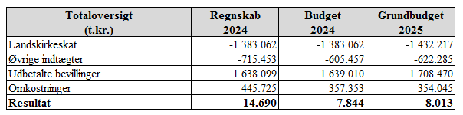

3. Regnskab

3.1. Resultatopgørelse mv.
Tabellen viser den samlede økonomiske aktivitet i det centrale regnskab, hvor alle delregnskaber er
summeret op.
Nærmere redegørelse vedrørende årets resultat og budget 2024 fremgår af afsnit 2.3 ”Kerneopgaver og ressourcer”.
Anvendt regnskabspraksis fremgår af bilag 4.7.

3.1.1. Resultatdisponering
Årets mindre forbrug på 8.753 t.kr. er disponeret, som det fremgår af tabel 3.1.1.1.
Der er netto videreført et merforbrug på 4.357 t.kr., hvilket er videreførelser på bevillinger med 1.703 t.kr., tilbage førelser på tidsbegrænsede projekter med 8.134 t.kr., samt videreførelse på anlægspuljen med 2.074 t.kr. En oversigt over videreførelserne er vist i tabel 3.1.1.2 senere i afsnittet.
Driftsresultatet for øvrige områder i regnskabet er et mindre forbrug på 13.110 t.kr.
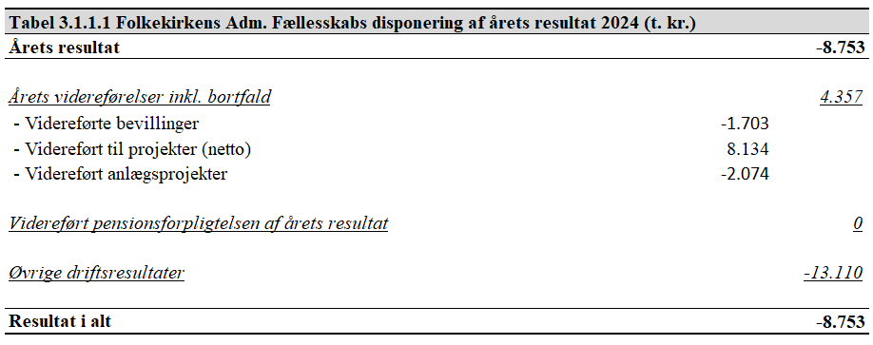

En oversigt over ændringer i videreførelser er vist i tabellen herunder.
Der er i 2024 ikke videreført yderligere midler til pensionsforpligtelsen for tjenestemandsansatte kirkefunktionærer. En eventuel yderligere videreførelse her vil ske ved opgørelse af fællesfondens konsoliderede resultat.
I starten af 2024 var der videreførte midler under bevillinger med videreførelsesret på 3.757 t.kr. Årets bevillinger var på 3.274 t.kr. og forbruget i 2024 på 1.201 t.kr. Af resultatet på 2.073 t.kr. er 371 t.kr. ført tilbage til den frie egenkapital, så der videreføres 5.460 t.kr.
Endvidere var der ved indgangen til 2024 videreførte midler til tidsbegrænsede projekter på 12.067 t.kr. Der blev bevilget yderligere 2.554 t.kr. yderligere, og forbruget i året var 548 t.kr. Årets resultat er således et mindre forbrug på 2.006 t.kr. Der er lavet bortfald for 10.140 t.kr., hvoraf 10.000 reserveres til omprioriteringspuljen i 2025. Der videreføres derfor 3.933 t.kr. til 2024.
Resultatet for projektbevillingerne er nærmere beskrevet i afsnit 4.4.1. ”Særskilt projektbevilling på fællesfondens budget”.
Anlægspuljen, der anvendes til større vedligeholdelsesarbejder på fællesfondens bygninger, havde et mindre forbrug i 2024 på 2.074 t.kr., der sammen med det videreførte mindre forbrug fra 2023 på 5.216 t.kr. betyder, at der videreføres et mindre forbrug på 7.290 t.kr. til 2025. Af de 7.290 t.kr. i videreførelser til 2025 er ingen af midlerne øremærket pt.
Bygningsforbedringer af, og tilbygninger til, fællesfondens bygninger, aktiveres i fællesfondens centrale regnskab. Projekter af denne art er beskrevet i afsnit 4.4.3 ”Anlægspuljeprojekt (AdF regnskab)”.

Balance (Status)
Tabel 3.2.1. Balance for Folkekirkens Adm. Fællesskab (aktiver)
Note | Aktiver (t. kr.) | Konto | 2023 | 2024
4.1.2.1 | Immaterielle anlægsaktiver
 | Udviklingsprojekter under opførelse | 505X | 0 | 0
 | Færdiggjorte udviklingsprojekter | 501X | 0 | 0
 | Immaterielle anlægsaktiver i alt |  | 0 | 0
4.1.2.2 | Materielle anlægsaktiver
 | Grunde, arealer og bygninger | 513X | 187.107 | 184.028
 | Inventar og IT-udstyr | 517X-518X | 0 | 0
 | Materielle anlægsaktiver i alt |  | 187.107 | 184.028
 | Finansielle anlægsaktiver
3.4.1 | Udlån | 54XX | 0 | 0
 | Værdipapirer | 58XX | 582.303 | 607.646
 | Finansielle anlægsaktiver i alt |  | 582.303 | 607.646
 | Anlægsaktiver i alt |  | 769.410 | 791.673
 | Omsætningsaktiver
 | Varebeholdninger | 60XX | 0 | 0
4.1.2.3 | Tilgodehavender | 6100-6189 | 58.917 | 77.478
 | Tilgode feriepenge staten | 613015 | 30.750 | 33.264
4.1.2.4 | Periodeafgrænsninger | 6190 | 1.368 | 1.251
 | Likvide beholdninger | 63XX | 302.936 | 365.497
 | Omsætningsaktiver i alt |  | 393.970 | 477.490
 | Aktiver i alt |  | 1.163.381 | 1.269.164

Tabel 3.2.1. Balance for Folkekirkens Adm. Fællesskab (passiver)
Note | Passiver (t. kr.) | Konto | 2023 | 2024
3.3 | Egenkapital
 | Fri egenkapital | 71-7459XX | -26.722 | -29.833
 | Urealiseret kursgevinst/-tab | 712210 | 3.721 | -3.717
 | Reserveret fællesfondsinstitutioner | 740610-740630 | 0 | 0
 | Reserveret projekter og pensionsforpligtelse | 740640-75XX | -103.337 | -108.980
 | Likviditetsoverførsler | 7468XX | -140.767 | -186.127
 | Egenkapital i alt |  | -267.105 | -328.656
4.1.2.5 | Hensættelser | 76-77XX | -852.636 | -964.177
4.1.2.6 | Langfristede gældsposter
 | Prioritetsgæld | 84-85XX | 0 | 0
 | Anden langfristet gæld | 84-85XX | -35.245 | -9.464
 | Låneramme IT-projekter | 841420 | 38.173 | 29.783
 | Donation | 87XXXX | -3.522 | -3.441
 | Langfristede gældsposter i alt |  | -594 | 16.878
4.1.2.7 | Kortfristede gældsforpligtelser
 | Leverandører af varer og tjenesteydelser | 95XX | -15.354 | 9.117
 | Igangværende arbejder | 93XX | 0 | 0
 | Anden kortfristet gæld | 97XX | -12.173 | -800
 | Anden kortfristet gæld lokalt niveau | 973020 | 0 | 0
 | Skyldige feriepenge | 94XX | 0 | 0
 | Periodeafgrænsningsposter | 96XX | -15.519 | -1.525
 | Kortfristet gæld i alt |  | -43.046 | 6.791
 | Gæld i alt |  | -43.640 | 23.669
 | Passiver i alt |  | -1.163.381 | -1.269.164

Likviditet til fællesfondsinstitutioner stilles til rådighed af fællesfonden – jf. Fællesfondens årsrapport.

3.3. Egenkapitalforklaring
Årets bevægelser i egenkapitalen, beløber sig til et forbrug på 57.798 t.kr., hvoraf tilførsel af kapital til fællesfonden er på 45.360 t.kr., og urealiseret kursgevinst på obligationsbeholdningen på 7.438 t.kr. (se også tabel 3.3.3).
Der er foretaget bortfald i årets videreførelser på projekter på 10.511 t.kr., hvilket er en tilgang til den fri egenkapital på 511 t.kr. og en reservering til omprioriteringspuljen på 10.000 t.kr.
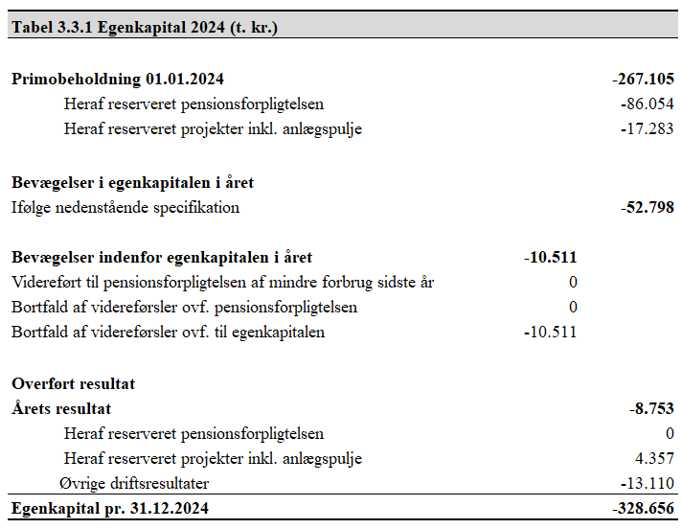
I tabel 3.3.2 herunder er videreførelser ultimo 2024 specificeret.
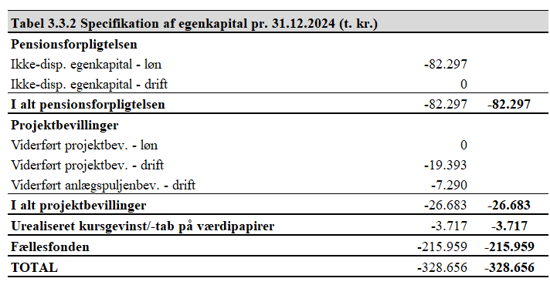
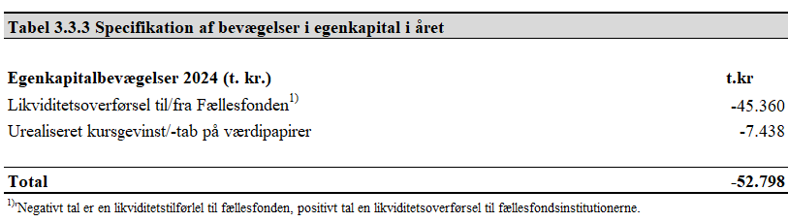
Likviditetsoverførsler mellem det centrale regnskab og særligt stifterne vil oftest være en likviditetsoverførsel fra fællesfondsinstitutionerne til fællesfonden, idet 80 % af stifternes omkostninger vedrører præstelønninger, og mindre forbrug herpå, inkl. opbygning af feriepengeforpligtelsen, medfører en tilbageførsel af likviditet til fællesfonden. I 2024 er der tilbageført 45,6 mio. kr. i likviditet til fællesfonden, hvilket i 2024 primært har været fra Folkekirkens IT og tre stifter.
Den urealiserede kursgevinst på fællesfondens obligationsbeholdning på 7.438 t.kr. bogføres på henholdsvis obligationsbeholdningen, og direkte på egenkapitalen, og er ikke en del af driftsregnskabet. Resultatet for investeringerne er nærmere beskrevet i afsnit 2.3 ”Kerneopgaver og ressourcer”.

3.4 Likviditet og låneramme
Fællesfondsinstitutionernes likviditet reguleres løbende gennem året ved likviditetsregulering fra fællesfondens centrale regnskab – jf. tabel 3.3.3.
Fællesfonden stiller også likviditet (uden rentebetaling) til rådighed for Folkekirkens IT til dækning af godkendte udviklingsprojekter. Denne låneramme er vist i tabel 3.4.2 herunder.
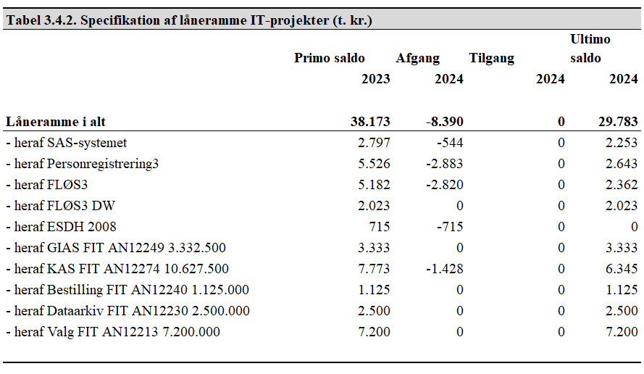
Der er i løbet af 2024 ikke nogen nye lån til udviklingsprojekter. Afgang svarer til afskrivninger på de pågældende projekter, når de er sat i drift.

3.5. Opfølgning på lønsumsloft
Administrations- og driftsomkostninger for Folkekirkens Adm. Fællesskab indgår i Lolland-Falsters Stifts årsrapport for 2024. Det centrale fællesfondsregnskab afholder ikke lønomkostninger til ansatte i fællesfonden, men kun honorarudbetalinger til eksterne. Bevillingerne er ikke lønsumsrammebelagt.

3.6. Bevillingsregnskab
En oversigt over tillægsbevillinger m.m. pr. delregnskab er vist i tabel 3.6.1 herunder.
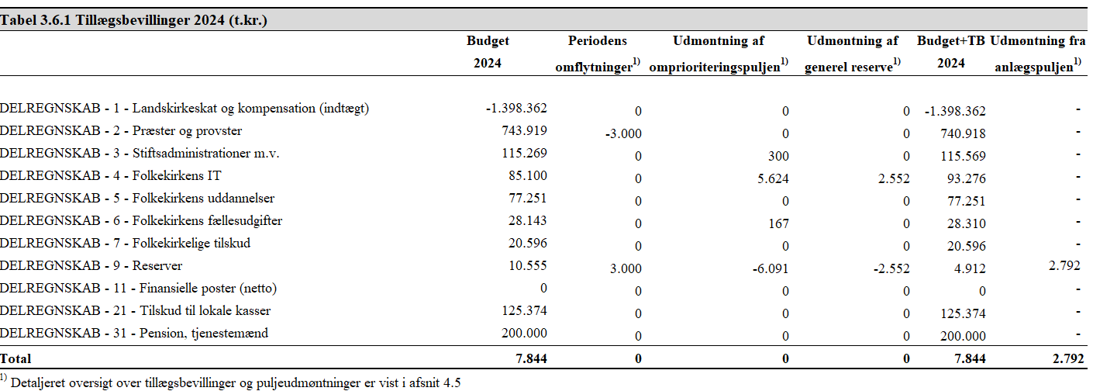
Der er i løbet af 2024 foretaget omflytninger mellem stifterne indenfor præstebevillingen (se afsnit 4.5), samt en reduktion af godtgørelsesbevillingen til præster på 3 mio. kr., der er overført til reserver.
Der er udmøntet henholdsvis 6.1 mio. kr. og 2.6 mio. kr. fra omprioriteringspuljen og den generelle reserve.
En deltajeret oversigt over årets tillægsbevillinger og eventuelle omflytninger findes i afsnit 4.5.
I tabel 3.6.2 herunder er årets bevillingsregnskab fordelt på delregnskaber og formål. Bevægelserne er nærmere beskrevet i afsnit 2.3 ”Kerneopgaver og ressourcer”.

4. Bilag

4.1. Noter til resultatopgørelse og balance

4.1.1. Noter til resultatopgørelse
Regnskabet for 2024 er præget af almindelig drift, der er således ingen ekstraordinære indtægter eller omkostninger, ligesom der heller ikke er tab på debitorer.
Det ordinære regnskabsresultat er gennemgået i afsnit 2.3 ”Kerneopgaver og ressourcer”.

4.1.2. Noter til balancen
Der er ingen immaterielle aktiver i regnskabet. De materielle aktiver, vist i tabel 4.1.2.2 herunder vedrører fællesfondens bygninger.
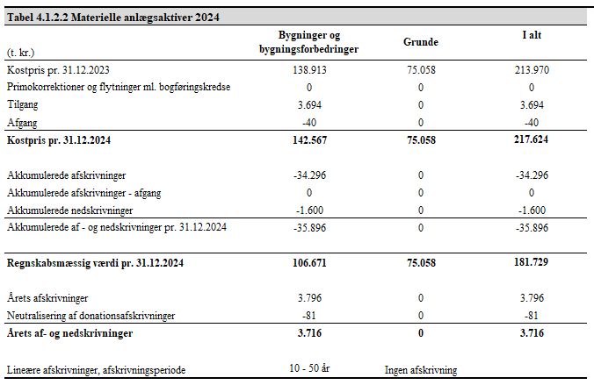
Projekter er nærmere beskrevet i afsnit 4.4.3 ”Anlægspuljeprojekter (AdF regnskab)”.
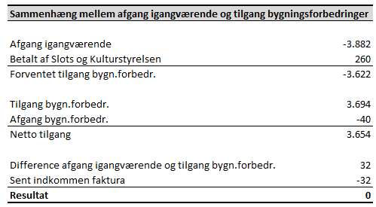
En oversigt over økonomien vedrørende igangværende bygningsforbedringer er indsat herunder.
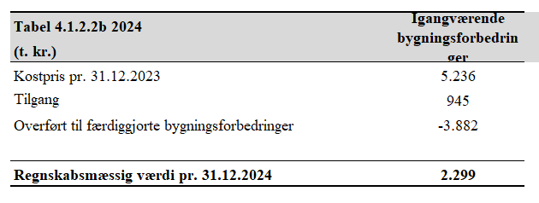
Ud af kostprisen på Fællesfondens bygninger er en del finansieret af en donation fra en fond, som vist i tabellen herunder.
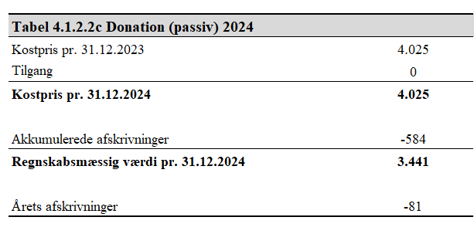

Af andre aktiver er der i regnskabet tilgodehavender for 110.742 t.kr., som vist i tabel 4.1.2.3 herunder.
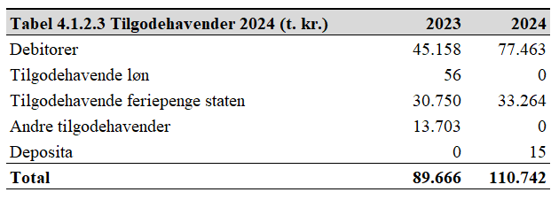
Der er i regnskabet debitorer for 77.463t.kr., hvoraf 60.148 t.kr. ikke var forfalden ved årsskiftet, mens 17.312 var forfalden under 30 dage, 1 t.kr. var forfalden mere end 30 dage. De 17.312 t.kr. vedrører primært en faktura til By-, Land- og Kirkeministeriet, mens beløb, der var forfalden mere end 30 dage vedrører et menighedsråd. Af de forfaldne beløb er alle indbetalt i 2025.
Tilgodehavende feriepenge fra staten vedr. statens andel af feriepengeforpligtelsen for de 1.892 præsteårsværk staten refunderer 40% af lønnen af, er nu på 33.3 mio. kr.
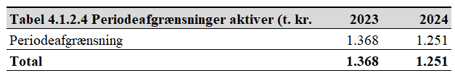
Periodeafgrænsningsposten 1.251 mio. kr. består af Ansvarsforsikring 2025 på 1.246 mio. kr. samt en mindre faktura fra TDC vedr. bevillingen til beredskabspræster.
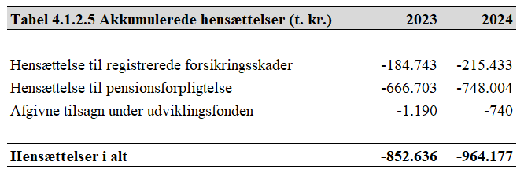
Fællesfonden har primært tre typer af hensættelser: hensættelse til registrerede forsikringsskader under folkekirken; hensættelse til imødegåelse af pensionsudbetalinger til tjenestemandsansatte kirkefunktionærer samt en mindre del hensat til afgivne tilsagn til udviklingsprojekter under udviklingsfonden, administreret af By-, Land- og Kirkeministeriet. Hensættelserne er på i alt 964.2 mio. kr.
Hensættelserne til forsikringsskader er nærmere beskrevet i afsnit 4.6. ”Forvaltning af øvrige aktiver – Forsikringsordningen”.
Hensættelserne til pensionsforpligtelsen er steget med 81,3 mio. kr., hvoraf 31,7 mio. kr. vedrører den budgetterede forøgelse af hensættelsen, mens de resterende 49,6 mio. kr. vedrører årets mindre forbrug på tjenestemandspensioner.
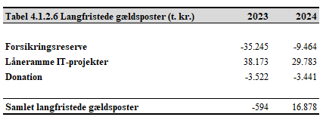
Udover hensættelser til imødegåelse af registrerede forsikringsskader, er der i forsikringsordningen også en reserve til dækning af skader i unormalt store skadesår. Dette er nærmere beskrevet i afsnit 4.6. ”Forvaltning af øvrige aktiver – Forsikringsordningen”.
Låneramme vedr. IT-projekter er beskrevet i afsnit 3.4 ”Låneramme”.
Donation vedrører en fondsdonation til en forbedring af Sjællands Kirkemusikskole nye skolebygning. Donationen bliver nedskrevet i takt med afskrivningen på forbedringen, og er nærmere beskrevet under materielle anlægsaktiver tidligere i afsnittet.
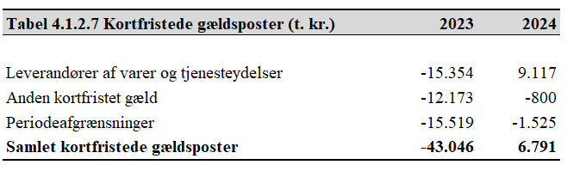
Leverandører af varer og tjenesteydelser på 9,1 mio. kr. anført som tilgodehavende skyldes, at opkrævning fra Udbetaling Danmark vedr. tjenestemandspensioners bogføringsdag var i januar, men forfaldsdato 31.12.2024; denne faktura udgør 13,7 mio. kr. Af resten var der reelt 4,6 mio. kr. forfalden i kreditorer, som alle er betalt i 2025.
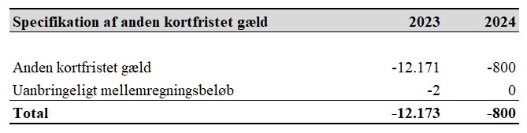
Anden kortfristet gæld består af mindre forbrug på hørehæmmede øst, der er overført til fællesfonden, og reserveret til fællesfondens generelle reserve i 2025.
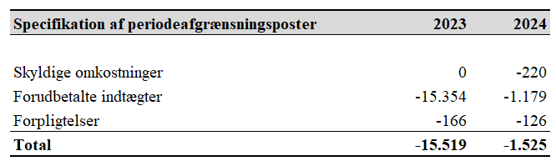
Forudbetalt indtægt på 1,1 mio. kr. vedrører forudbetaling af landskirkeskat fra 1 kommune.
Forpligtelser på 126 t.kr. vedrører afregning med PBS, hvori der sandsynligvis er foretaget dobbelte indbetalinger. Forventes indtægtsført i 2025.
Eventualforpligtelser – oversigt
Der er ingen eventualforpligtelser i regnskabet.

4.2. Indtægtsdækket virksomhed
Der er ingen indtægtsdækket virksomhed i regnskabet.

4.3. Specifikation af årsværksforbrug
Der indgår ikke årsværksforbrug i regnskabet, idet regnskabet ikke indeholder lønomkostninger for fællesfondsansatte.

4.4. Projektregnskaber
I det følgende er en flerårig oversigt over videreførte projektbevillinger.

4.4.1. Særskilt projektbevilling på fællesfondens budget

4.4.1.1. Afsluttede projekter
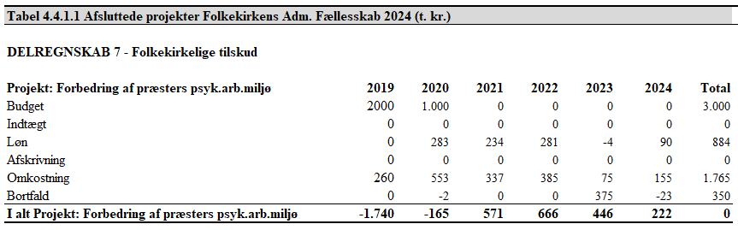
Afsluttet projekt: | Forbedring af præsters psykiske arbejdsmiljø
Opnåelse af formål/resultat iflg. projektansøgningen | Præsters psykiske arbejdsmiljø ønskes fremmet gennem en række pilotprojekter, som adresserer de mest typiske trivselsmæssige udfordringer, og tester forskellige metoder og tiltag til at håndtere udfordringer.
Evt. årsag til væsentlige afvigelser i forhold til projektansøgningen | Efter i en årrække at have arbejdet med gennemførelse af det primære formål, som beskrevet ovenfor, flyttede man i november 2023 fokus i projektet til en kommunikationsindsats. I den forbindelse bortfaldt af 375 t.kr. af restbevillingen. Godkendt af BLKM.
Evt. årsag til væsentlige afvigelser i forhold til den givne bevilling | Ingen væsentlige afvigelser i forhold til den givne bevilling, udover ovennævnte bortfald.

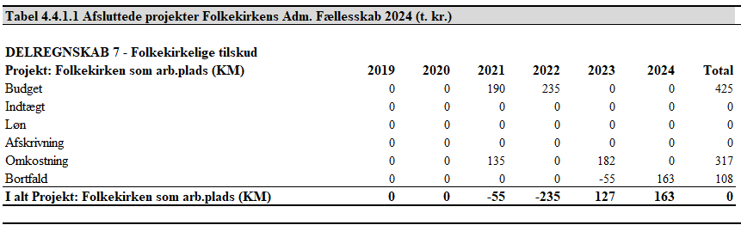

Afsluttet projekt: | Folkekirken som arbejdsplads
Opnåelse af formål/resultat iflg. projektansøgningen | Folkekirken skal have et bredt sigte i forhold til at synliggøre flere stillingskategorier i folkekirken. Projektet vedrører udvikling af en platform målrettet teologistuderende.
Evt. årsag til væsentlige afvigelser i forhold til projektansøgningen | Ingen væsentlige afvigelser
Evt. årsag til væsentlige afvigelser i forhold til den givne bevilling | Projektet er afsluttet jf. BLKM 8. februar 2024.

4.4.1.2. Igangværende projekter
Ovenstående projekter er videreført til 2025. Projekternes formål forventes indfriet.

4.4.2. Anlægspuljen
Almindelige vedligeholdelsesprojekter under anlægspuljen er beskrevet i den enkelte fællesfondsinstitutions årsrapport.

4.4.2.1 Afsluttede anlægspuljeprojekter
Afsnittet omfatter de dele af de afsluttede centrale anlægsprojekter, der vedrører drift, og dermed ikke skal aktiveres.
Projekterne er nærmere beskrevet i afsnit 4.4.3.
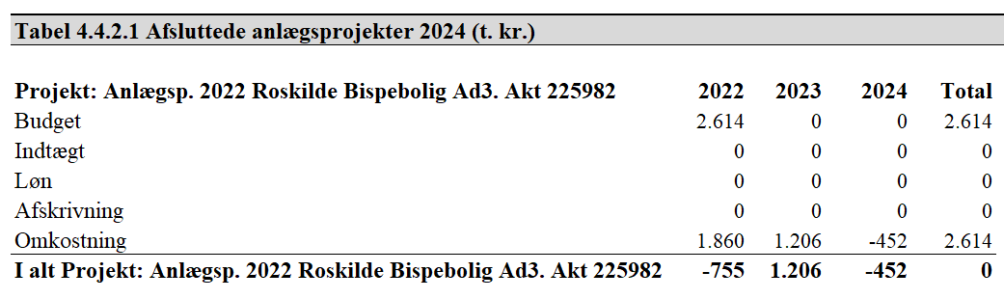
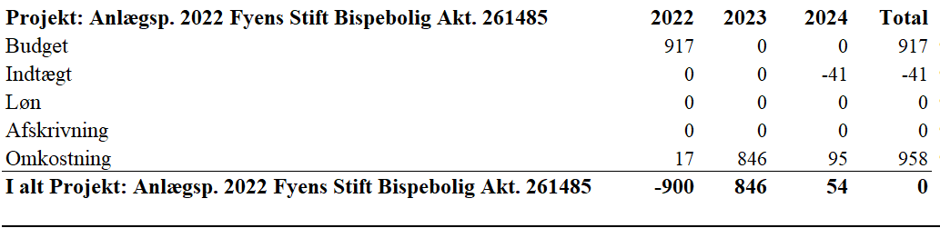
Ovennævnte anlægsprojekt vedr. Fyens Stifts bispebolig vil efter modtagelse af en tillægsbevilling sidst i 2024 til anlæggets aktiveringsdel vise et mindre forbrug på 54 t.kr. jf. beskrivelsen i afsnit 2.3 Kerneopgaver og ressourcer under anlægspuljen, delregnskab 9, formål 98.

4.4.2.2 Igangværende anlægspuljeprojekter
Afsnittet omfatter de dele af de igangværende centrale anlægsprojekter, der vedrører drift, og dermed ikke skal aktiveres.
Fællesfonden har ikke centralt nogle igangværende driftsprojekter.

4.4.3. Anlægspuljeprojekter (AdF regnskab)
Fællesfondens bygninger er opført i det centrale fællesfondsregnskab, herunder opføres eventuelle bygningsforbedringer og tilbygninger.

4.4.3.1 Afsluttede anlægspuljeprojekter (AdF regnskab)
Afsnittet omfatter de dele af de afsluttede centrale anlægsprojekter, der skal aktiveres.
I 2024 er to bygningsforbedringsprojekter afsluttet. Det drejer sig om et renoveringsprojekt af Roskilde Stifts bispebolig, og renovering af taget på Viborg Stifts administrationsbygning.
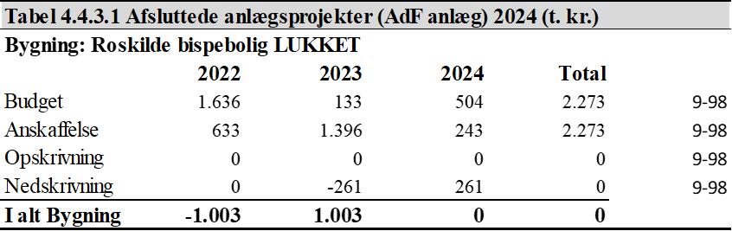

Afsluttet projekt: | Roskilde Bispebolig
Opnåelse af formål/resultat iflg. projektansøgningen | Projektet som vedr. renovering af Bispeboligen i Roskilde Stift er opnået ift. til projektansøgningen.
Evt. årsag til væsentlige afvigelser i forhold til projektansøgningen | Der er ingen væsentlige afvigelser ift. projektansøgningen
Evt. årsag til væsentlige afvigelser i forhold til den givne bevilling | Projektet er blevet tildelt en tillægsbevilling på 504 t.kr. i 2024. Beløbet var allerede reserveret fra projektets start i anlægspuljen. Merforbruget, som dækkes af tillægsbevillingen, skyldes primært stigende priser i byggeperioden. Denne tillægsbevilling er en del af det aktiverede anlægsprojekt.

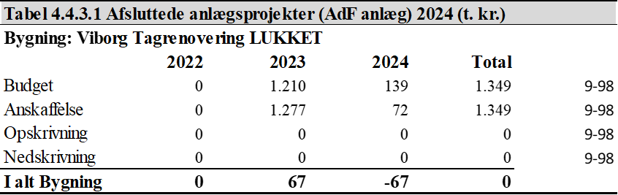
Afsluttet projekt: | Viborg Tagrenovering
Opnåelse af formål/resultat iflg. projektansøgningen | Projektet som vedr. tagrenovering i Viborg Stift er opnået ift. til projektansøgningen. Dette vedr. den del af bevillingen som aktiveres.
Evt. årsag til væsentlige afvigelser i forhold til projektansøgningen | Der er ingen væsentlige afvigelser ift. projektansøgningen
Evt. årsag til væsentlige afvigelser i forhold til den givne bevilling | Projektet er blevet tildelt en tillægsbevilling på 66 t.kr til dækning af generelt merforbrug ift. til tagrenovering samt en tillægsbevilling på 73 t.kr. til en uventet udgift til renovering af tre skorstene i 2024. Heraf samlet tillægsbevillinger i 2024 på 139 t.kr.

4.4.3.2. Igangværende anlægspuljeprojekter (AdF regnskab)
Der er to bygningsforbedringsprojekter i gang på fællesfondens bygninger.
Projektet vedrørende renovering af Helsingør Stifts bispebolig afventer en undersøgelse af mulighederne for evt. anskaffelse af ny bolig, og er derfor sat på pause indtil videre.
Projektet vedr. nyt gasfyr i Helsingør Stifts administrationsbygning
Vedrørende omlægning til fjernvarme er Helsingør Stift stødt på udfordringer ift. det oprindelige projekt og heraf er medført en forøgelse af de forventede udgifter til gennemførelse af projektet, hvorfor det pt. er sat på pause i 2024. Helsingør Stift forventer en afklaring på projektet i 1. kvartal 2025.

4.5. Oversigt over tillægsbevillinger
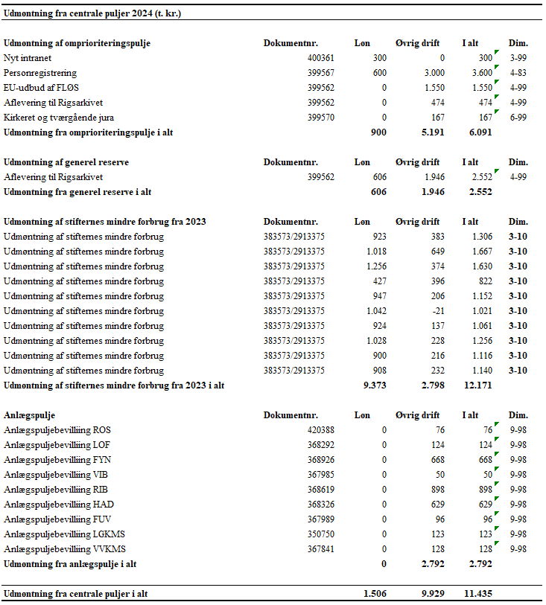
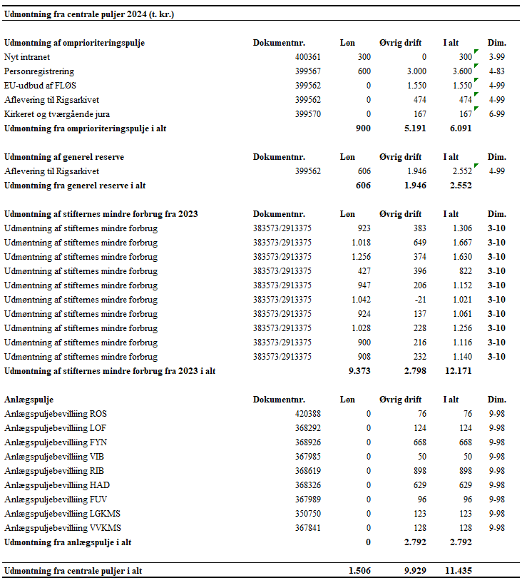

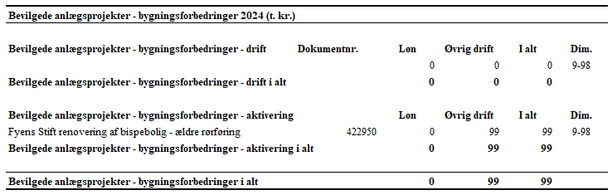

4.6. Forvaltning af øvrige aktiver

4.6.1. Pension

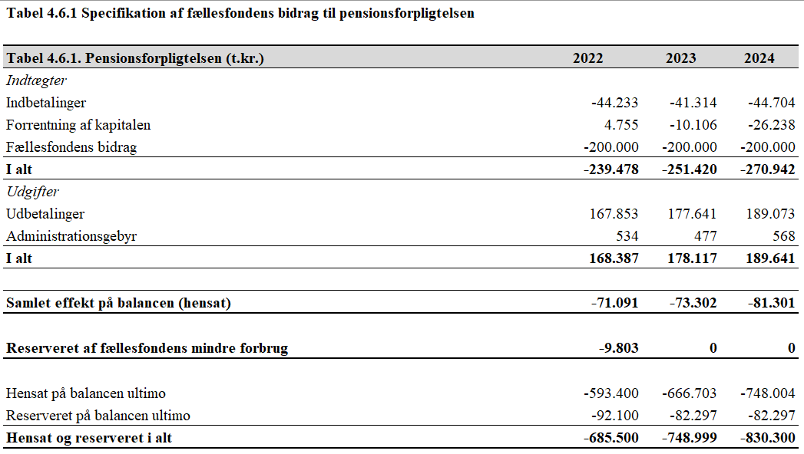
Der er i 2024 hensat yderligere 81,3 mio. kr. til pensionsforpligtelsen.
Årets resultat er nærmere beskrevet i afsnit 2.3 ”Kerneopgaver og ressourcer”.

4.6.2. Forsikringsordningen
Udbetaling til skader, og hensættelse til øvrige registrerede skader i 2024 ligger 30,8 mio. kr. over budgettet.
Administrationsomkostningerne ligger 1,9 mio. kr. over budgettet. Omkostningerne dækker bl.a. betaling til Arbejdsskadestyrelsen for håndtering af arbejdsskadesager, samt betaling for administration af folkekirkens forsikringsordning. Herudover har der været en renteindtægt på den investerede del af forsikringsreserven og hensættelserne, hvilket har betydet en indtægt på 7,3 mio. kr. i forhold til en forventet indtægt på 0,4 mio. kr.
Årets resultat er en nedbringelse på forsikringsreserven på 25,7 mio. kr. Som det ses af den næste tabel, udgør forsikringsreserven ved udgangen af 2024 i alt 9,4 mio. kr.
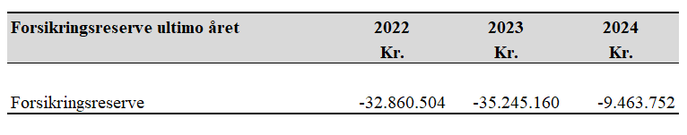
Hensættelserne til registrerede forsikringsskader var ved udgangen af 2024 på 215,4 mio. kr., en stigning i forhold til 2023 på 30,6 mio.kr. Dette dækker hovedsageligt over den forventede hensættelse til skader i 2024, da de øvrige år overvejende er nedskrevet/udbetalt. Oversigt over forsikringshensættelserne pr. år er vist i tabellen herunder.

4.7. Anvendt regnskabspraksis i fællesfonden
Krav til regnskabsmæssigt materiale er beskrevet i bekendtgørelse nr. 1381 af 29. september 2022 om budget og regnskabsvæsen mv. for fællesfonden. Kapitel 7 om aflæggelse af regnskab i bekendtgørelsen fastsætter de generelle krav til regnskabsaflæggelsen, konsolidering og revision.
Årsregnskaberne udarbejdes under hensyntagen til tilgodehavender, forudbetalte og skyldige beløb m.v., så regnskabet giver et retvisende billede af indtægter og udgifter i det pågældende år samt af aktiver og passiver ved årets udløb.
Fra 1. januar 2017 er internt køb og salg af varer og tjenesteydelser registreret særskilt. Sådanne interne transaktioner elimineres ved konsolidering af fællesfondens samlede regnskab. Internt køb og salg af IT-varer og –tjenesteydelser registreres særskilt fra 1. januar 2018.
Fællesfondens regnskab er aflagt i henhold til de statslige regler for omkostningsbaserede regnskaber, jf. Finansministeriets Økonomisk Administrative Vejledning med de undtagelser, der følger af fællesfondens særlige karakter.
Værdiansættelse
Fællesfondens aktiver omfatter bygninger, inventar, maskiner m.v. Udstyr og inventar optages under aktiver i regnskabet i henhold til de af Moderniseringsstyrelsens udfærdigede værdiansættelsesprincipper.
Bygningerne er registreret i det administrative fællesskabs regnskab. Der anvendes statens princip for værdiansættelse og regnskabsmæssig behandling af ejendomme, hvor aktivet optages til kostpris fordelt på grundværdi og bygninger og opskrives med større renoveringer, udvidelser m.m. Grundværdien afskrives dog ikke, og bygningsværdien afskrives over 50 år. Kostprisen for fællesfondens bygninger og grunde blev pr. 31. december 2010 sat til den i 2010 udmeldte offentlige ejendomsvurdering for 2009.
Immaterielle og materielle aktiver måles til kostpris med fradrag af akkumulerede af- og nedskrivninger. Der foretages bunkning af IT-aktiver, og der aktiveres kun enkeltaktiver med en kostpris på 50.000 kr. eller derover og en forventet levetid på mere end ét år. Alle aktiver afskrives lineært over følgende perioder:
Forbedringer af lejemål 4 år
Bygningsforbedringer 10 år
Inventar 3 år
Programmel 3-8 år
IT-hardware 3 år
Bunket IT-udstyr 3 år

I forbindelse med investeringer af fællesfondens likvider, er den planlagte tidshorisont tre år. Derfor anvendes finansielle anlægsaktiver og ikke omsætningsaktiver. Der investeres i obligationer. Obligationer optages til købsværdi på balancen. Når obligationer sælges eller udtrækkes, indgår en gevinst/et tab målt i forhold til købsværdien i årets resultat. Er der ved køb/salg en vedhængende renteudgift/indtægt, så indgår denne også i årets resultat ved købs-/salgstidspunktet, svarende til de skattemæssige regler for håndtering af vedhængende rente. I 2021 er praksis for håndtering af urealiseret kursgevinst/-tab ændret. I stedet for en regulering over driften reguleres obligationsbeholdningens værdi som beskrevet her. Ved årets udgang beregnes/reguleres urealiseret kursgevinst/-tab på obligationsbeholdningen, dvs. forskellen mellem den bogførte købsværdi og den aktuelle kursværdi. Den urealiserede kursgevinst/-tab indgår ikke i driftsresultatet, men bogføres på balancen under værdien af obligationsbeholdningen, samtidig reguleres egenkapitalen tilsvarende. Finansielle anlægsaktiver er registreret i det administrative fællesskabs regnskab.
Fællesfondens egenkapital udgøres af egenkapitalen primo tillagt årets resultat, eventuelle reserveringer (pensionsforpligtigelsen, igangværende projekter samt videreført fri egenkapital i fællesfondens institutioner) samt forskydninger i balancen. Gældsforpligtelser omfatter skyldige feriepengeforpligtelser, skyldigt over-/merarbejde og evt. forpligtelser i forbindelse med åremålsansættelse. Pensionsforpligtelsen er registreret i det administrative fællesskabs regnskab.
I 2020 er regnskabspraksis for værdiansættelse af feriepengeforpligtelsen ændret, således det arbejdsgivebetalte pensionsbidrag, tjenestemandspensionsbidrag samt 1,5 % særlig feriegodtgørelse nu medtages i beregning af skyldig løn under ferie. Den anvendte regnskabspraksis er ændret som følge af aktstykke 291 (Folketingsår 2019/2020). Ændringen gælder ikke for den indefrosne del af feriepengeforpligtelsen.
Drifts- og projektbevillinger i fællesfondens budget, hvor By-, Land- og Kirkeministeriet ønsker mer- eller mindre forbrug videreført, videreføres som reserveringer i egenkapitalen, på linje med videreførelse i fællesfondens institutioner i øvrigt.

4.8. Personaletiltag
Bevillingens formål og anvendelse.
Puljens formål er fortsat at understøtte ekstraordinære personalemæssige tiltag i form af samtalerådgivning, psykologhjælp og fysisk stressbehandling til præster.

I henhold til bevillingsbrevet for 2024, så kan puljemidlerne anvendes til samtalerådgivning, psykologhjælp og fysisk stressebehandling i form af f.eks. afspænding og lignende til præster. Derudover kan puljen i nogle tilfælde også finansiere lovpligtige arbejdsmiljøundersøgelser og Arbejdstilsynets pålæg om undersøgelse af det psykiske arbejdsmiljø ved en særlig sagkyndig jf. Arbejdsmiljølovens § 21.

Biskopperne kan disponere inden for puljen og i den forbindelse træffe beslutning om, at der skal indgås centrale aftaler om de omtalte personalemæssige tiltag.

Kriterier for anvendelse af puljen samt årsagskoder
Anvendelse af puljen må ske på baggrund af de udmeldte kriterier, som fordeles på nedenstående årsager:
1. Samarbejde/konflikt
2. Stress
3. Individuelle udfordringer
4. Diverse

Misbrugsbehandling er udgået som kriterie fra 1. januar 2024.

For at sikre bedre styring er fastsat en beløbsramme pr. medarbejder, som i udgangspunktet er på 10.000 kr. pr. hændelsesforløb. Der kan godt ydes bistand til samme medarbejder mere end en gang, hvis medarbejderen over år rammes eller involveres af flere hændelsesforløb, der kræver hjælp.

Forbrug for perioden 1. januar – 31. december 2024
Den samlede bevilling for 2024 udgør i alt 1.538.736 kr. Desuden blev overført 235.397 kr. fra 2023, hvilket udgjorde et samlet rådighedsbeløb på 1.774.133 i 2024 kr.

Der kan med udgangen af december måned konstateres et forbrug på 923.503 kr., svarende til 52 % af bevillingen. Restbevillingen udgør 1.267.768 kr., svarende til 48 %.

Nedenfor i tabel 1 er forbrugsopgørelsen for året fordelt pr. stift.

Der er i perioden januar til december bogført i alt 335 bilag. Der er i gennemsnit forbrugt 2.757 kr. pr. bilag. Bemærk, at flere bilag kan knytte sig til samme forløb/præst.

Tabel 1: Forbrug pr. stift i perioden 1. januar til 31. december 2024 – opgjort i alt og sat i forhold til stiftets præstenormering.

Af tabel 2 herunder fremgår forbrugsopgørelsen fordelt på kriterier. Af tabellen kan udledes, at udbetalinger/bilag vedrørende individuelle udfordringer udgør næsten halvdelen af forbruget i perioden. Ligeledes kan det konstateres, at stress nu kun udgør 13 % af forbruget i 2024.

Tabel 2: Forbrug fordelt på kriterier, procentuelt og i kroner

Forventninger til 2025
Der er kun forbrugt 52 % af bevillingen for 2024, og dermed er der overført 850.630 kr. til 2025.

